Муниципальное автономное учреждение дополнительного образования
«Детская школа искусств №1» г. Шумерля Чувашской Республики

Номинация:
«Учебно-методическое пособие»

«Формирование навыков двухголосного пения на начальном этапе обучения в классе хорового пения»
(Методические рекомендации)

Выполнила: Яцкевич Светлана Григорьевна, зам. директора по УВР,
преподаватель хорового и сольного пения

г. Шумерля Чувашская Республика

Содержание

1.Введение ………..………………………..……………………………….3
2.Основные этапы формирования навыков двухголосного пения….… 4
3.Заключение ………………………………………………………………11
4.Список литературы…………………..…….………………….................13
5.Приложение ……………….……………………………………………..14

- Введение

Многоголосие является одним из самых эффективных средств музыкального развития детей. В многоголосном пении особенно активно развиваются гармонический слух и ладовое чувство учащихся. Оно эффективно способствует выработке навыка чистого интонирования. «Кто участвует всегда только в одноголосном пении, - писал З. Кодай, - тот не умеет петь чисто. Более того, чистое одноголосное пение можно усвоить полностью лишь в двухголосном пении». Исполняя многоголосные произведения, учащиеся знакомятся с большим числом прекрасной музыки. Многоголосное пение – это очень красивое музицирование. Обо всем этом надо рассказывать детям, шаг за шагом воспитывать у них интерес, любовь к многоголосному пению.
При работе с младшими школьниками часто возникает вопрос – когда и как нужно готовить детей к многоголосию?
Очень часто руководители хоров на занятиях с детьми младшего возраста в основном используют одноголосные песни. Они считают, что на начальном этапе самое главное – добиваться хорошего унисона. Конечно, добиваться точного выразительного звучания одноголосной мелодии – основная задача руководителя хора на занятиях с детьми младшего возраста. Но при этом не стоит забывать, что воспитание активного унисона развивает только мелодический слух. И придя в старший хор, у детей возникают сложности, они не готовы к восприятию многоголосия, потому что у них слабо развит гармонический слух. По мнению Б.С. Рачиной базовый тезис позволяющий видеть трудности многоголосного пения содержится не только в пении как таковом, сколько в умении слышать. Вот почему с самого начала, с самых простых примеров и упражнений нужно, чтобы дети приучались вслушиваться в красоту звучания двух и нескольких голосов, их выразительность, в новое качество звучания по сравнению с одноголосием.
Накопленный опыт показывает, что двухголосие усваивается детьми легче, если они хорошо подготовлены к этому. Как же следует готовить детей к восприятию двухголосия, что нужно для этого сделать?

- Основные этапы формирования навыка двухголосного пения.
1. Прежде всего, конечно, необходимо учить детей чисто, стройно петь в один голос, добиваться слитного звучания голосов. Только чистый унисон дает стройное звучание. Это фундамент, на котором строится двухголосное пение, да и не только двухголосное, но и многоголосное хоровое пение.
2. Приучайте детей петь без сопровождения.
Такое пение является наиболее действенным средством для развития и совершенствования слуха детей, оно воспитывает навыки точного интонирования, способствует укреплению строя, развивает самостоятельность в пении, повышает внимание и выразительность исполнения.
Наиболее эффективным являются исполнение несложных народных песен, прибауток (например: р. н. п. «Ой, кулики, жаворонушки», р.н.п. «Не летай, соловей», «Уж как шла лиса») (Приложение 1).
3. Полезно выучить несколько песен с сопровождением, не дублирующим основную мелодию, например русскую народную песню в обработке Н. Римского – Корсакова «Я на камушке сижу», «Сороконожка» Г. Шайдуловой.(Приложение). В таких сочинениях следует с особым вниманием работать над ансамблем между хором и сопровождением. Дети должны постоянно слышать аккомпанемент, для чего на занятиях в качестве упражнения рекомендуется играть его громче, чем поет хор.
4. Развивать навык ритмического двухголосия.
Вначале дети учатся одновременно с пением прохлопывать ритмический рисунок песни, метрические доли такта.
Позже можно усложнить:
- учитель играет мелодию песни, все дети прохлопывают определенный ритмический рисунок (желательно не ритм песни), например:

- хор делится на две группы, первая поет мелодию песни, вторая прохлопывает ритмический рисунок;
- каждая группа прохлопывает свой ритмический рисунок сначала раздельно, потом одновременно;
- все вместе исполняют песню с ритмическим аккомпанементом, и ее исполнение обогащается новой «краской».
Ритмическое сопровождение можно прохлопать, отстучать, а можно исполнить на элементарных детских музыкальных или шумовых инструментах.
Еще один интересный игровой вариант – одновременное чтение совершенно разных текстов, имеющих близкую метроритмическую основу, например:
1-й голос: «Во поле береза стояла»
2-й голос: «По малину в сад пойдем, в сад пойдем»
Для маленьких детей это задание в начале обучения само по себе представляет значительную трудность, поэтому предполагает отработку безошибочного произнесения текстов песен или любых стихотворений. Только после того, как все дети научились удерживать свой текст – в чтении, без особого напряжения, можно переходить сначала на два, а потом и на три голоса с соблюдением точного метроритма.
5. Не менее важно при подготовке к двухголосию постоянно совершенствовать и внутренний слух, то есть способность как бы про себя слышать музыку и её отдельные элементы.
Наиболее известные способы тренировки этого вида музыкального слуха:
- знакомую песню хористы исполняют в медленном темпе «цепочкой», то есть каждый поет только один звук;
- пение то «вслух», то «про себя»
Тут можно воспользоваться и игровыми приемами. Например, дирижер поднимает вверх правую руку – хор поет про себя, левую – хор поет вслух. Пение вслух стоит показывать в самых неожиданных местах, даже в середине слова.
р. н. п. «В сыром бору тропина»
- игра «Эхо»
Учитель поет короткие мелодии и отдельные звуки, а хор, как эхо, повторяет, причем дирижер поет форте, а певцы – пиано.
- игра «Вопрос – ответ»
Учитель или группа детей задают музыкальный вопрос, а другая группа детей исполняет ответ (например: «Где пропадал ты, бедный барашек» (Приложение 2)
- Приучайте детей слышать второй голос и анализировать его.
Параллельно с собственным пением ребенок должен постепенно привыкать слушать сначала хотя бы ещё один голос. Наиболее простым видом будет «педальное» двухголосие, в котором второй голос появляется эпизодически и связан с включением лишь одного выдержанного звука, исполняемого учителем или небольшой группой хора.
Хормейстеру совсем не обязательно разыскивать песни с «педалью» в специальных сборниках. Вполне допустимо в некоторых случаях и самому сочинять подголоски. Особенно удобны в этом плане народные песни с часто повторяющимися основными или квинтовыми тонами. Например, «Скок, скок поскок, молодой дроздок», «Кошкин дом», «Долгоногий журавель», «У кота-воркота», «Едет, едет паровоз»», «Калина – малина», «В сыром бору тропина»

р. н. п. «Калина – малина»
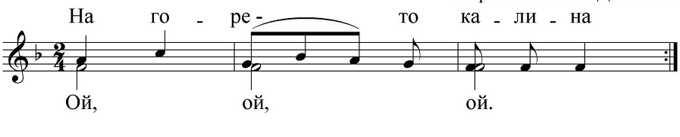
р. н. п. «В сыром бору тропина»

- Пение канонов.
Большую пользу в развитии гармонического слуха даёт пение канонов. Эта музыкальная форма является полифонической, в основе ее лежит имитация.
Мелодия канона сначала разучивается всем хором, выявляются ее интонационные и ритмические особенности, а затем исполняется в многоголосном изложении. Начинать необходимо с простейших народных песен «Скок-поскок», «У кота-воркота», «Гусенок», «Моется цапля», «Братец Яков» и т. п.

«Братец Яков»
канон
Щвейцарская народная песня
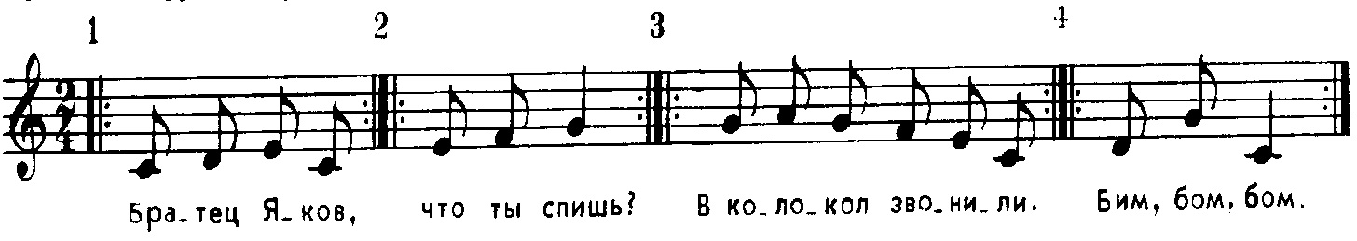
Партии в каноне рекомендуется попеременно менять местами.
Методика овладения каноном основывается на принципе постоянного сужения интервального расстояния между голосами. Начинать нужно со вступления 2-го голоса на возможно более далеком расстоянии. Затем расстояние немного сближать.
Вот пример сближения голосов в каноне (А, Б, В, Г – моменты вступления 2-го голоса):
1-й голос:

Г В Б
«Во поле берёза стояла,
А
«Во поле кудрявая стояла…»
Наиболее трудным в пении канонов бывает момент вступления второго голоса, ибо, зная мелодию, дети, как бы мысленно продолжают её интонировать и вступают затем крайне неуверенно. Вот почему в подготовительный период полезно заставлять постоянно возвращаться к началу канона, например со второго, третьего тактов на первый. Нужно помогать детям не только точным показом вступления, но и управлять метроритмическим движением каждого голоса. На начальном этапе освоения канонов детям нужна поддержка, поэтому можно просить помощь концертмейстера или участника старшего хора. Например, преподаватель помогает одному голосу, концертмейстер другому.
Самое главное в пении канонов – не давать мозгу отключаться от другого голоса, который «мешает», а вырабатывать умение говорить или петь «своё», одновременно ясно воспринимая «чужое»!
Существует ряд методических пособий («Хоровое сольфеджио» Г.Струве, сборник «Школа хорового пения» сост. А. Бандина, В. Попов, Л. Тихеева, «Пение на уроках музыки» Ю.Б. Алиева, «Игровые каноны на уроках музыки» и «Уроки господина Канона» Е.М.Попляновой и т.д.), в которых предлагаются каноны, разной степени сложности, которые можно использовать в своей работе на разных этапах. Самое главное – дети должны точно знать мелодию канона, петь ее чисто в унисоне. И как только мелодия выучена, можно начинать работу над каноном.
- Пение элементарных двухголосных упражнений.
Постепенно в работу можно включать разные двухголосные упражнения:
• с поочередным движением каждого голоса:
• пение параллельных квинт, кварт, октав, терций:
• двухголосные упражнения на основе разного рода встречных движений голосов:
Воспитывать навыки двухголосного пения надо сначала на широких интервалах: тогда ребенку легче не сбиться на «чужой» голос. Пение параллельными терциями, нередко встречающимися в сочинениях разных композиторов, представляется наиболее трудным для точного интонирования. Для освоения двухголосия рекомендуется тихое пение, что создает возможность вслушиваться в голосоведение обеих партий, подстраивать свой голос к общему звучанию хора. Громкие звуки воспринимаются труднее, чем тихие, при громком пении ослабевает слуховое внимание.
И еще одно пожелание начинающим хормейстерам.
9. При двухголосном пении особое внимание уделяйте второму голосу. Из практики известно, что дети не всегда охотно поют партию второго голоса. Среди них существует мнение, что второй голос «плохой», «неинтересный», и они с большим удовольствием поют первый голос.
Правильно подбирайте песенный материал, где второй голос представлял бы вполне самостоятельную, законченную и в музыкальном отношении интересную мелодию. Например, как русские народные песни «У меня ль во садочке», «Как у наших у ворот» (Приложение), «Как пошли наши подружки» и другие.
Для быстрого развития навыков двухголосия, в учебных целях, существует так назывемый «закон двухголосного пения»: второй голос должен быть всегда на первом плане! Сознательное выделение при пении второго голоса помогает детям лучше услышать и почувствовать красоту двухголосия.
Итак, освоение детьми элементарных навыков двухголосного пения позволяет в дальнейшем перейти к исполнению трёх- и четырёхголосных произведений русской, зарубежной и народной музыки.

Овладение выше перечисленными навыками имеет большое значение на начальном этапе подготовки младшего хора к исполнению двухголосных песен.

III. Заключение

Многоголосие в хоре является результатом поэтапной, систематической работы по развитию гармонического слуха. Двухголосное исполнение песен нравится детям, особенно если процесс разучивания проходит творчески. В работе с младшими школьниками обязательно надо учитывать то обстоятельство, что им трудно долгое время сидеть на одном месте и заниматься одним делом. Дети быстро устают и начинают отвлекаться от учебного процесса. Поэтому необходима частая смена заданий, песен, упражнений. На занятиях нужно использовать игровые моменты, т.к. в этом возрасте (7-10лет)- это единственный способ поддержания заинтересованности у детей и активизации их внимания. При освоении многоголосного пения полезно применять в качестве наглядного материала систему ручных знаков или графическое изображение мелодии.
С большой осторожностью нужно подходить и к выбору песенного материала. Первые двухголосные песни должны отвечать следующим требованиям:
- по форме – крайне сжатые и лаконичные;
- по мелодии – яркие, выразительные, напевные;
- по ритму – весьма простые;
- голосоведение – ясное, естественное и, желательно самостоятельное;
Наиболее полезными являются народные песни, обладающие высокими художественными достоинствами, совершенством и сжатостью музыкальной формы, глубокой выразительностью и напевностью мелодии, естественностью голосоведения.
С первых занятий хормейстер должен строить свою работу так, чтобы в поле его зрения находились все дети, чтобы в ходе занятий не только отрабатывались вокально-хоровые приемы и навыки, но и накапливался опыт общения со звуком, развивались музыкальные способности. Это и составит основную готовность ребенка к участию в хоре более высокого уровня.
Данные рекомендации не являются догмой, но хочется надеяться, что молодые хормейстеры ДМШ, ДШИ, учителя музыки общеобразовательных школ смогут использовать их в своей работе, прививая детям устойчивый интерес к музыке, к хоровому пению.

IV. Список литературы
- Луканин А. Начало двухголосного пения в школе.- М., 1980.
- Осеннева М. С., Самарин В. А., Уколова Л. И. Методика работы с детским вокально-хоровым коллективом.- М., 1999.
- Осеннева М. С., Самарин В. А. Хоровой класс и практическая работа с хором.- М., 2003.
- Пигров К. Руководство хором.- М., 1984.
- Романовский Н. В. Принципы работы над строем в хоре. Сборник статей: Хоровое искусство.- Ленинград 1987.
- Соколова О. П. Двухголосное пение в младшем хоре.- М., 1987.
- Соколов Вл. Работа с хором.- М., 1987.
- Струве Г. А. Каноны для детского хора.- СПб., 1998.
- Струве Г. А. Школьный хор.- М., 1981.
- Халабузарь П., Попов В., Добровольская Н. Методика музыкального воспитания.- М., 1990.
- Шереметьев В. А. Пение и воспитание детей в хоре.- Челябинск, 1998

Приложение
Приложение 1
р.н.п. «Ой, кулики, жаворонушки»

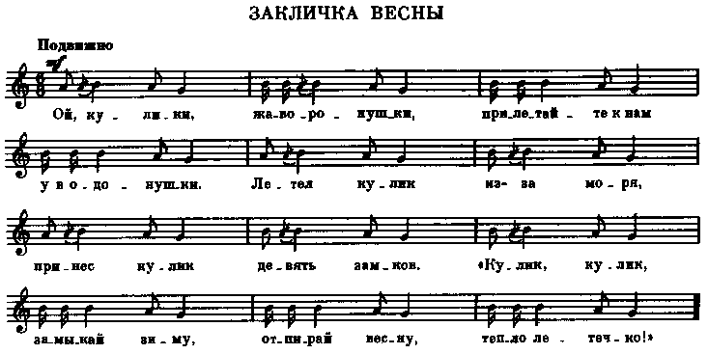
Приложение 2

